15B INTEGRALSKI RAČUN – Določeni integral

- Kaj je določeni integral funkcije $f$? Opiši geometrijski pomen določenega integrala zvezne funkcije $f$ na intervalu $\left[a,b\right]$?

- Po definiciji določenega integrala izračunaj ploščino osenčenega lika S iz slike.

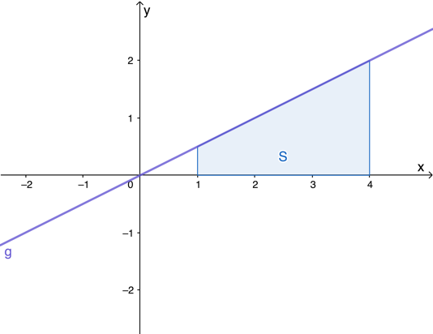
- Zapiši zvezo med označenimi ploščinami in določenih integralom $\int_{a}^{b}{f\left(x\right)dx}$, če je zvezna funkcija $f$ na intervalu $\left[a,b\right]$:

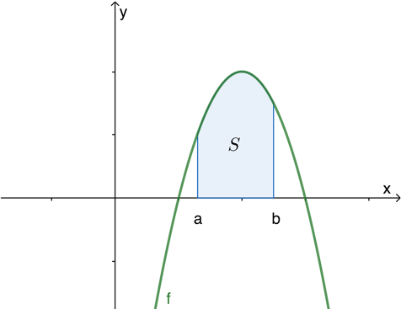
- povsod nenegativna

- povsod nepozitivna
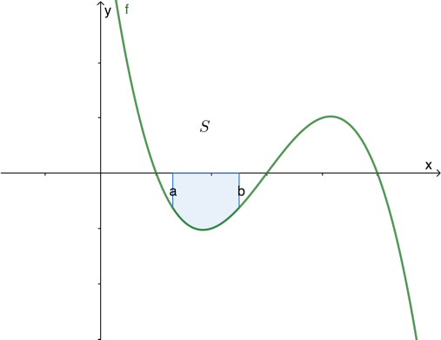

- pozitivna in negativna
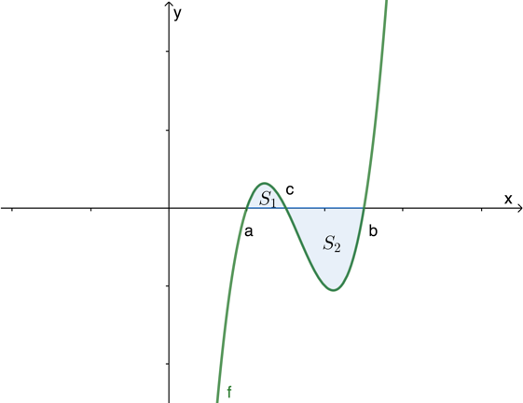

- Dopolni lastnosti določenega integrala:
- Določeni integral vsote dveh funkij je enak...
$$\int_{a}^{b}{\left(f\left(x\right)+g(x)\right)dx=}$$
- Določeni integral produkta funkcije s številom je enak....
$$\int_{a}^{b}{k∙f\left(x\right)dx=}$$
- Integracijsko spremenljivko lahko v integralu poljubno označimo:
$$\int_{a}^{b}{f\left(x\right)dx=}$$
- Če sta meji določenega integrala enaki, je $\int_{a}^{a}{f\left(x\right)dx=}$

- Če meji določenega integrala med seboj zamenjamo, se spremeni ...
$$\int_{a}^{b}{f\left(x\right)dx=}$$
- Če je $f$ zvezna funkcija na intervalu $\left[a,b\right]$ in je $a<c<b$, je
$$\int_{a}^{b}{f\left(x\right)dx=}$$
- Izrek o povprečni vrednosti zvezne funkcije $f$ na intervalu $\left[a,b\right]$:

- Zapiši Newton-Leibnitzovo formulo (osnovno formulo integralnskega računa, ki pove zvezo med nedoločenim in določenim integralom).

- Izračunaj ploščino osenčenega lika, če je na sliki graf funkcije
$f\left(x\right)=2^{x}-4$.

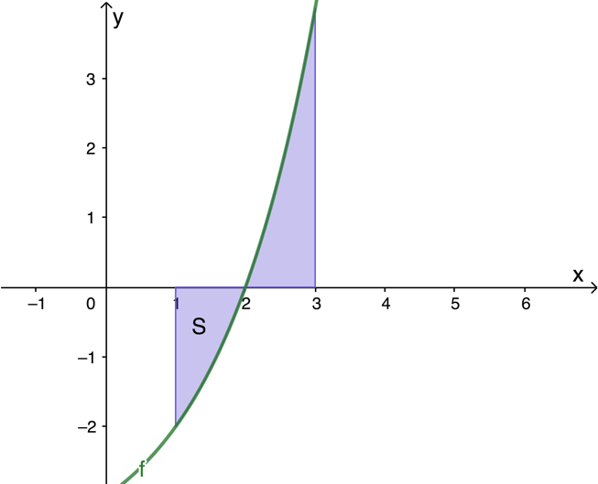

Na spletu so prosto dostopni programi dinamične geometrije. Svojo rešitev preveri z uporabo programa.

- Zapiši formulo za uvedbo nove spremenljivke v določeni integral.

- Izračunaj določene integrale:
- $\int_{0}^{1}{3\sqrt[3]{x}}dx$
- $\int_{1}^{3}{x^{-1}dx}$
- $\int_{-1}^{2}{e^{x}dx}$
d) $\int_{0}^{\frac{π}{2}}{(1-\cos^{3}x)\cos^{-2}x}dx$
e) $\int_{1}^{2}{x^{-3}\ln{x}dx}$

- Zapiši vsa realna števila $b$, da bo vrednost integrala $\int_{1}^{2}{2x{(x^{2}-b)}^{2}dx}$ enaka 3. Ali je v tej nalogi smiselno vpeljati novo spremeljivko? Nalogo reši še na ta način in odgovor utemelji.

- Izračunaj povprečno vrednost funkcije $f\left(x\right)=\tan{x}$ na intervalu $\left[0,\frac{π}{3}\right]$.

